2. pielikums
Projekta iesnieguma atlases nolikumam

Eiropas Savienības kohēzijas politikas programmas 2021.–2027.gadam
4.3.4. specifiskā atbalsta mērķa "Sekmēt aktīvu iekļaušanu, lai veicinātu vienlīdzīgas iespējas, nediskriminēšanu un aktīvu līdzdalību, kā arī uzlabotu nodarbināmību, jo īpaši attiecībā uz nelabvēlīgā situācijā esošām grupām" 4.3.4.3. pasākuma "Pasākumi ģimenes un darba dzīves saskaņošanai" pirmās kārtas (turpmāk – pasākums) projekta iesnieguma aizpildīšanas metodika (turpmāk – metodika)

Metodika ir sagatavota, ievērojot Ministru kabineta 2023.gada 5.septembra noteikumos Nr.511 "Eiropas Savienības kohēzijas politikas programmas 2021.–2027.gadam 4.3.4.specifiskā atbalsta mērķa "Sekmēt aktīvu iekļaušanu, lai veicinātu vienlīdzīgas iespējas, nediskriminēšanu un aktīvu līdzdalību, kā arī uzlabotu nodarbināmību, jo īpaši attiecībā uz nelabvēlīgā situācijā esošām grupām" 4.3.4.3. pasākuma "Pasākumi ģimenes un darba dzīves saskaņošanai" pirmās kārtas īstenošanas noteikumi” (turpmāk – MK noteikumi), projekta iesnieguma atlases nolikumā (turpmāk – atlases nolikums) un projekta iesnieguma vērtēšanas kritēriju piemērošanas metodikā iekļautos nosacījumus un skaidrojumus. Projekta iesniegumu sagatavo un iesniedz Kohēzijas politikas fondu vadības informācijas sistēmā (turpmāk – KPVIS) https://projekti.cfla.gov.lv/.
Visus projekta iesnieguma datu laukus aizpilda latviešu valodā. Projekta iesniegumam pievieno visus atlases nolikumā noteiktos pielikumus un, ja nepieciešams, papildu pielikumus, uz kuriem projekta iesniedzējs atsaucas projekta iesniegumā. Papildu informācija par iesniedzamo dokumentu noformēšanu norādīta atlases nolikuma III nodaļā "Projekta iesnieguma noformēšanas un iesniegšanas kārtība".
Aizpildot projekta iesniegumu, jānodrošina sniegtās informācijas saskaņotība starp visām projekta iesnieguma sadaļām un pielikumiem, kurās tā minēta vai uz kuru atsaucas.
Metodika ir veidota atbilstoši projekta iesnieguma sadaļām, skaidrojot, kāda informācija projekta iesniedzējam jānorāda attiecīgajos projekta iesnieguma sadaļas datu laukos. Visi projekta iesnieguma aizpildīšanas ieteikumi, paskaidrojumi un atsauces uz normatīvajiem aktiem ir noformēti "zilā krāsā", papildus tehniskas norādes noformētas "pelēkā krāsā".
Papildus, aizpildot projekta iesniegumu KPVIS, izmantojama KPVIS elektroniskā lietotāju rokasgrāmata (eLRG) - https://elrg.cfla.gov.lv/, kurā pieejamas aktuālās KPVIS funkcionalitāšu tehniskās un biznesa lietošanas instrukcijas, t.sk. par KPVIS ekrānskatiem, specifiskām datu ievades prasībām un pielietojamiem risinājumiem.

- Vēršam uzmanību, ka metodikā iekļautajiem KPVIS ekrānskatiem ir tikai informatīvs raksturs ar mērķi sniegt priekšstatu par attiecīgās sadaļas vizuālo izskatu un tie pilnībā neatspoguļo pasākuma "Pasākumi ģimenes un darba dzīves saskaņošanai" pirmās kārtas nosacījumus.

Projekta iesniegums

SADAĻA - PROJEKTA IESNIEDZĒJS

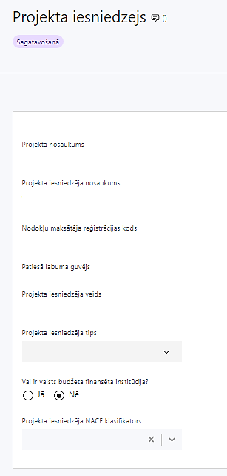 | Projekta nosaukums  Ievada informāciju  Projekta nosaukums nedrīkst pārsniegt vienu teikumu. Tam kodolīgi jāatspoguļo projekta mērķis.
Projekta iesniedzēja nosaukums
Norāda projekta iesniedzēja juridisko nosaukumu, neizmantojot tā saīsinājumus.
Projekta iesniedzējs atbilstoši MK noteikumu 11. punktam ir valsts pārvaldes iestāde, kas organizē un koordinē darba, sociālās aizsardzības, bērnu un ģimenes tiesību, kā arī personu ar invaliditāti vienlīdzīgu iespēju un dzimumu līdztiesības politikas īstenošanu – Labklājības ministrija.
Nodokļu maksātāja reģistrācijas kods
Lauks tiek automātiski aizpildīts
Patiesā labuma guvējs
Lauks tiek automātiski aizpildīts
Projekta iesniedzēja veids
Lauks tiek automātiski aizpildīts
Projekta iesniedzēja tips
Izvēlas atbilstošo no klasifikatora:
- lielais uzņēmums
- MVU
- N/A
Projekta iesniedzējs norāda N/A
Vai ir valsts budžeta finansēta institūcija?
Izvēlas atbilstošo no klasifikatora:
- Jā – finansējuma saņēmējs, kas saņem projekta priekšfinansējumu no valsts budžeta līdzekļiem,
- Nē – visi pārējie.
Valsts budžeta iestāde izvēlas “Jā”
Projekta iesniedzēja NACE klasifikators
Ievada informāciju
Projekta iesniedzējs no NACE 2. redakcijas klasifikatora, kas pieejams Centrālās statistikas pārvaldes tīmekļa vietnē (http://www.csb.gov.lv/node/29900/list) izvēlas savai pamatdarbībai atbilstošo ekonomiskas darbības kodu atbilstoši NACE 2.redakcijai.
- Ja uz projekta iesniedzēju attiecas vairākas darbības, šajā datu laukā norāda galveno pamatdarbību.
SADAĻA - PROJEKTA APRAKSTS

Vispārīgi

1.1. Kopsavilkums (informācija par projektā plānotajām darbībām, izmaksām, projekta īstenošanas laiku, kas publicējama tīmekļa vietnē www.esfondi.lv)
Šajā sadaļā projekta iesniedzējs sniedz visaptverošu, īsu un strukturētu projekta būtības kopsavilkumu, kas jebkuram interesentam sniedz ieskatu par to, kas projektā plānots, t.sk. norāda informāciju par:
- galvenajām projekta darbībām (atbilstoši projekta iesnieguma sadaļā "Darbības" paredzētajam);
- plānotajiem rezultātiem;
- projekta kopējām izmaksām t.sk. dalījumā pa finansēšanas avotiem (atbilstoši projekta iesnieguma sadaļā "Finansējuma sadalījums pa avotiem" norādītajam);
- plānoto projekta īstenošanas laiku (atbilstoši projekta iesnieguma sadaļā "Īstenošanas grafiks" paredzētajam).
- Par projekta īstenošanas sākumu uzskatāms plānotais vienošanās par projekta īstenošanu noslēgšanas datums, bet izmaksas saskaņā ar MK noteikumu 10.punktu būs attiecināmas, ja tās radušās sākot ar MK noteikumu spēkā stāšanās dienu, t.i., no 2023.gada 8.septembra.
- Atbilstoši MK noteikumu 22.punktam projektu īsteno ne ilgāk kā līdz 2029.gada 31.decembrim, bet projektā norāda faktisko plānoto projekta īstenošanas termiņu.
- Šī informācija par projektu pēc projekta iesnieguma apstiprināšanas tiks publicēta Eiropas Savienības fondu vadošās iestādes tīmekļa vietnē www.esfondi.lv.

1.2. Projekta mērķis

Šajā sadaļā projekta iesniedzējs:
- definē projekta mērķi;

- Projekta mērķim jābūt atbilstošam pasākuma mērķim, kas norādīts MK noteikumu 2.punktā - veicināt ģimenes un darba dzīves saskaņošanu un cilvēkkapitāla attīstību, veicot izvērtējumus par dažādiem dzīves kvalitātes uzlabošanas aspektiem un īstenojot sabiedrības informēšanas un izglītošanas pasākumus par ģimenes un darba dzīves saskaņošanas iespējām un vienlīdzīgu iespēju un nediskriminācijas jautājumiem.

- Definējot projekta mērķi, jāievēro, ka projekta mērķim ir jābūt atbilstošam projekta iesniedzēja kompetencei un tādam, kuru ar pieejamajiem resursiem var sasniegt projektā plānotajā termiņā.
- identificē projektā risināmo problēmu, norāda tās aktualitāti, īsi raksturo pašreizējo situāciju un pamato, kāpēc identificēto problēmu nepieciešams risināt konkrētajā laikā un vietā, kā arī norāda paredzamās sekas, ja projekts netiks īstenots;
- norāda, kādu ieguldījumu projekta īstenošana dos pasākuma mērķa sasniegšanā un identificētās problēmas risināšanā.

Projekta NACE klasifikators
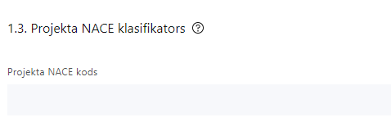 | Izvēlas no klasifikatora  No vispārējās ekonomiskās darbības klasifikatora - NACE 2.redakcijas izvēlas projektam atbilstošo klasi (četru ciparu kodu) un nosaukumu.  - Lai meklētu NACE kodu jāievada pirmie trīs simboli.  - Projekta NACE kods un nosaukums izriet no projekta mērķa un satura un tas var atšķirties no projekta iesniedzēja pamatdarbības NACE koda. Šī informācija tiek izmantota statistikas vajadzībām.  NACE 2.redakcijas klasifikators pieejams LR Centrālās statistikas pārvaldes tīmekļa vietnē: http://www.csb.gov.lv/node/29900/list

Projekta īstenošanas vieta
Vai projekta īstenošanas vieta ir visa Latvija?

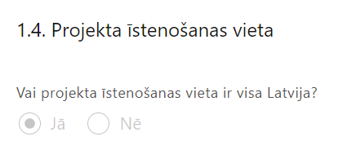 | Lauks tiek automātiski aizpildīts

Mērķa grupas apraksts

Šajā sadaļā projekta iesniedzējs:
- norāda projekta mērķa grupu, tās problēmas un vajadzības, tādējādi pamatojot projektā plānoto darbību nepieciešamību.
- Projekta mērķa grupai ir jāatbilst MK noteikumu 3.punktā noteiktajai pasākuma mērķa grupai:
- politikas veidotāji;
- sabiedrība kopumā.
- sniedz informāciju, kas liecina, ka tiks paredzēti katrai mērķa grupai atbilstoši pasākumi;
- norāda, kādas darbības veiks mērķa grupas iesaistei projektā.

Projekta īstenošana un vadība

2.1. Projekta administrēšanas kapacitāte
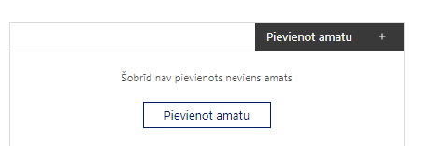 | Pievieno amatu.  Var pievienot vairākus amatus, katram izveidojot atsevišķu tabulu.

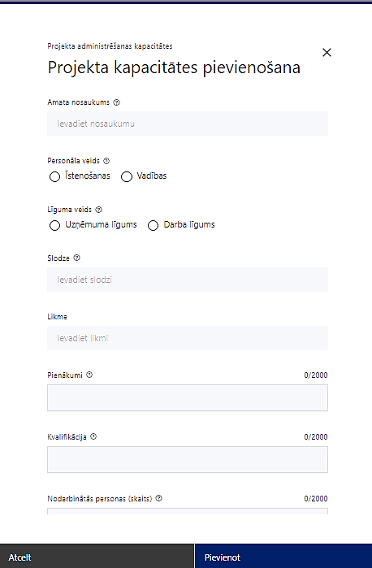 | Amata nosaukums  Ievada informāciju  Norāda amata nosaukumu
Personāla veids
Izvēlnē atzīmē atbilstošo:
- īstenošanas
- vadības
Vai projektā paredzētas atlīdzības izmaksas projekta vadībai?
Izvēlnē atzīmē atbilstošo
Līguma veids
Izvēlnē atzīmē atbilstošo:
- uzņēmuma līgums
- darba līgums
Slodze
Ievada informāciju
Norāda amatā nodarbinātās personas slodzi projektā
Likme
Ievada informāciju
Norāda amatā nodarbinātās personas likmi projektā
Pienākumi
Ievada informāciju
Norāda amatā nodarbinātās personas pienākumus projektā
Kvalifikācija
Ievada informāciju
Norāda amatā nodarbinātai personai izvirzītās kvalifikācijas, pieredzes un kompetences prasības
Nodarbināto personu skaits
Ievada informāciju
Norāda atbilstošajā amatā nodarbināto skaitu

Šajā sadaļā projekta iesniedzējs:
- sniedz informāciju par projekta vadības un īstenošanas procesa organizēšanai nepieciešamo personālu;
- apraksta to pienākumus, nepieciešamo kvalifikāciju, t.sk. pieredzi un kompetenci.

- Norādītajai informācijai ir jāliecina par to, ka prasības projekta vadības un īstenošanas personālam ir pietiekamas, lai nodrošinātu veiksmīgu projekta īstenošanas procesa norisi.

2.2. Projekta īstenošanas kapacitāte

Šajā sadaļā projekta iesniedzējs:
- apraksta projekta vadības un īstenošanas procesu un tā organizēšanu, t.sk. savstarpējās sadarbības mehānismu;
- apraksta projekta vadības un īstenošanas procesa nodrošināšanai nepieciešamos atbildīgos speciālistus – to pieejamību vai plānoto iesaistīšanu projekta ieviešanas laikā;
- sniedz informāciju par projekta vadībai un īstenošanai nepieciešamo un pieejamo materiāltehnisko nodrošinājumu.
- Detalizētu informāciju par nepieciešamo materiāltehnisko līdzekļu veidiem un skaitu, norādot, kas ir projekta iesniedzēja rīcībā un ko plānots iegādāties vai nomāt projekta ietvaros, kā arī precīzu materiāltehniskā nodrošinājuma piesaistes veidu sniedz un vērtē, ja projekta iesnieguma attiecināmajās izmaksās ir paredzēta darbavietas aprīkojuma iegāde.

Projekta īstenošanas/uzraudzības shēmas apraksts

Šajā sadaļā projekta iesniedzējs apraksta plānoto projekta vadības sistēmu, t.i., kādas darbības plānotas, lai nodrošinātu sekmīgu projekta īstenošanu, kādi uzraudzības instrumenti plānoti projekta vadības kvalitātes nodrošināšanai un kontrolei, u.tml.

2.3. Projekta finansiālā kapacitāte

Šajā sadaļā projekta iesniedzējs:
- aprakstot projekta finansiālo kapacitāti, sniedz informāciju par pieejamajiem finanšu līdzekļiem projekta īstenošanai, t.sk. norāda informāciju:
- par pievienotās vērtības nodokļa (turpmāk – PVN) iekļaušanu vai neiekļaušanu projekta attiecināmajās izmaksās.
- ka projekta izdevumus finansēs no 74.resora "Gadskārtēja valsts budžeta izpildes procesā pārdalāmais finansējums" programmā 80.00.00 "Nesadalītais finansējums Eiropas Savienības politiku instrumentu un pārējās ārvalstu finanšu palīdzības līdzfinansēto projektu un pasākumu īstenošanai" un valsts budžeta ilgtermiņa saistībās paredzētajiem līdzekļiem;
- Atbilstoši MK noteikumu 18.punktā noteiktajam PVN, kas tiešā veidā saistīts ar projektu, uzskatāms par attiecināmām izmaksām saskaņā ar regulas Nr. 2021/1060 64. panta 1. punkta "c " apakšpunktā ietvertajiem nosacījumiem.

2.4. Projekta risku izvērtējums

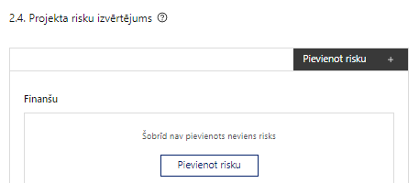 | Pievieno risku.  Var pievienot vairākus riskus, katram izveidojot atsevišķu tabulu

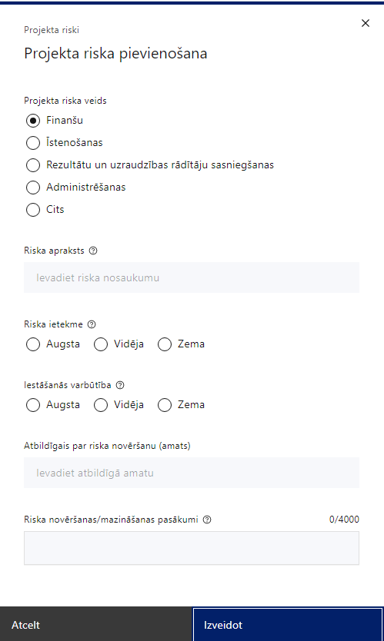 | Projekta riska veids  Izvēlnē atzīmē atbilstošo:  - finanšu,  - īstenošanas,  - rezultātu un uzraudzības rādītāju sasniegšanas,  - administrēšanas,  - cits.
Riska apraksts
Ievada informāciju
Definē riska nosaukumu un sniedz tā aprakstu
Riska ietekme
Izvēlnē atzīmē atbilstošo riska ietekmes līmeni:
- augsts,
- vidējs
- zems.
Iestāšanās varbūtība
Izvēlnē atzīmē atbilstošo riska iestāšanās varbūtības līmeni:
- augsts,
- vidējs,
- zems.
Atbildīgais par riska novēršanu (amats)
Ievada informāciju
Norāda atbildīgā amatu
Riska novēršanas/mazināšanas pasākumi
Ievada informāciju
Sniedz riska novēršanas/mazināšanas pasākuma aprakstu

Šajā sadaļā projekta iesniedzējs:
- identificē un analizē projekta īstenošanas riskus vismaz šādā griezumā: finanšu, īstenošanas, rezultātu un uzraudzības rādītāju sasniegšanas, administrēšanas riski. Var norādīt arī citus riskus;
- sniedz katra riska aprakstu, t.i., konkretizē riska būtību, kā arī apraksta, kādi apstākļi un informācija pamato tā iestāšanās varbūtību;
- norāda riska ietekmes līmeni uz projekta ieviešanu un mērķa sasniegšanu. Novērtējot riska ietekmes līmeni, ņem vērā tā ietekmi uz projektu kopumā – projekta finanšu resursiem, projekta īstenošanas laiku, plānotajām darbībām, rezultātiem un citiem projektam raksturīgiem faktoriem. Izmanto šādu risku ietekmes novērtēšanas skalu:
- riska ietekme ir augsta, ja riska iestāšanās gadījumā tam ir ļoti būtiska ietekme un ir būtiski apdraudēta projekta ieviešana, mērķu un rādītāju sasniegšana, būtiski jāpalielina finansējums vai rodas apjomīgi zaudējumi;
- riska ietekme ir vidēja, ja riska iestāšanās gadījumā, tas var ietekmēt projekta īstenošanu, kavēt projekta sekmīgu ieviešanu un mērķu sasniegšanu;
- riska ietekme ir zema, ja riska iestāšanās gadījumā tam nav būtiskas ietekmes un tas neietekmē projekta ieviešanu;
- analizē riska iestāšanās varbūtību un biežumu projekta īstenošanas laikā vai noteiktā laika periodā, piemēram, attiecīgās darbības īstenošanas laikā, ja risks attiecināms tikai uz konkrētu darbību. Riska iestāšanās varbūtībai izmanto šādu skalu:
- iestāšanās varbūtība ir augsta, ja ir droši vai gandrīz droši, ka risks iestāsies, piemēram, reizi gadā;
- iestāšanās varbūtība ir vidēja, ja ir iespējams (diezgan iespējams), ka risks iestāsies, piemēram, vienu reizi projekta laikā;
- iestāšanās varbūtība ir zema, ja mazticams, ka risks iestāsies, var notikt tikai ārkārtas gadījumos;
- norāda projekta iesniedzēja plānotos un ieviešanas procesā īstenotos pasākumus, kas mazina riska ietekmes līmeni vai mazina iestāšanās varbūtību, t.sk. norāda informāciju par pasākumu īstenošanas biežumu. Izstrādājot pasākumus, jāņem vērā, ka pasākumiem ir jābūt reāliem, ekonomiskiem (izmaksām ir jābūt mazākām nekā iespējamie zaudējumi), koordinētiem visos līmeņos un atbilstošiem projekta iesniedzēja izstrādātajiem vadības un kontroles pasākumiem (iekšējiem normatīvajiem aktiem), kas nodrošina kvalitatīvu projekta ieviešanu.

2.5. Projekta saturiskā saistība ar citiem projektiem

Šajā sadaļā projekta iesniedzējs:
- sniedz informāciju par projekta iesniedzēja iesniegtiem, īstenotajiem (jau pabeigtajiem) vai īstenošanā esošiem projektiem, ja tādi ir, norādot informāciju par citiem Eiropas Savienības struktūrfondu un Kohēzijas fonda 2014.—2020.gada plānošanas perioda un Eiropas Savienības fondu 2021.-2027. gada plānošanas perioda specifisko atbalsta mērķa projektiem, finanšu instrumentiem un atbalsta programmām, ar kuriem saskata papildināmību/demarkāciju.

- Sniegtajai informācijai jāapliecina dubultā finansējuma neesamību un plānoto demarkāciju un/ vai sinerģiju ar projekta iesniedzēja iesniegto, īstenoto (jau pabeigto) vai īstenošanā esošo projektu atbalsta pasākumiem vai citu subjektu īstenotiem projektiem vai atbalsta pasākumiem.

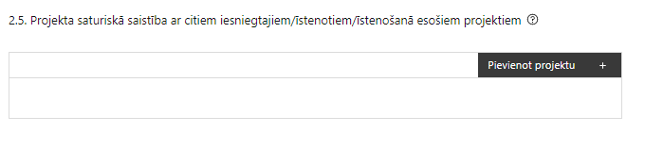 |  | Pievieno projektu.  Var pievienot vairākus projektus, katram izveidojot atsevišķu tabulu
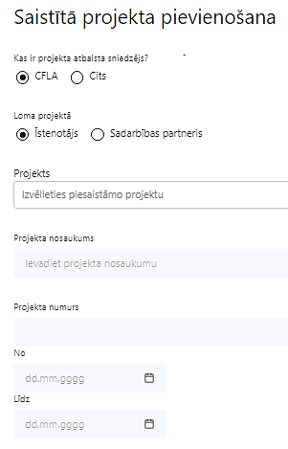  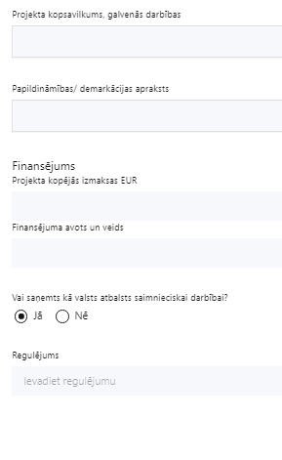 | Kas ir projekta atbalsta sniedzējs?  Izvēlnē atzīmē atbilstošo:  CFLA,  cits
Lomas projektā

Izvēlnē atzīmē atbilstošo:

projekta īstenotājs,

sadarbības partneris
Projekts

Izvēlnē atzīmē atbilstošo projektu no saraksta vai atzīmē "Projekts nav sarakstā" un ievada informāciju par saistīto projektu
Projekta nosaukums
Ievada informāciju
Norāda saistītā projekta nosaukumu
Projekta numurs
Ievada informāciju
Norāda saistītā projekta numuru
Īstenošanas periods no-, - līdz
Datuma izvēles laukā izvēlas datumu no kalendāra

Ievada saistītā projekta īstenošanas periodu
Projekta kopsavilkums, galvenās darbības

Ievada informāciju

Sniedz visaptverošu, strukturētu projekta būtības kopsavilkumu, norādot galvenās projekta darbības.
Papildināmības/demakrācijas apraksts

Ievada informāciju

Apraksta plānoto darbību un izmaksu demarkāciju, ieguldījumu sinerģiju.
Finansējums
Ievada informāciju
Norāda projekta kopējās izmaksas EUR
Finansējuma avots un veids
Ievada informāciju
Norāda finansējuma avotus un veidu (valsts/ pašvaldību budžets, ES fondi, cits)
Vai saņemts kā valsts atbalsts saimnieciskai darbībai?
Izvēlnē atzīmē atbilstošo:
jā
nē (izvēlas “Nē”)
Regulējums
Ievada informāciju. Lauks ir redzams, ja jautājumā "Vai saņemts kā valsts atbalsts saimnieciskai darbībai?" atzīmēts "Jā".

SADAĻA – DARBĪBAS

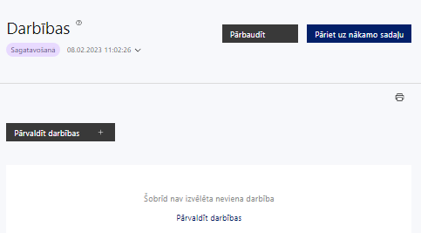 | Izmantojot funkciju "Pārvaldīt darbības" izvēlas projekta darbības

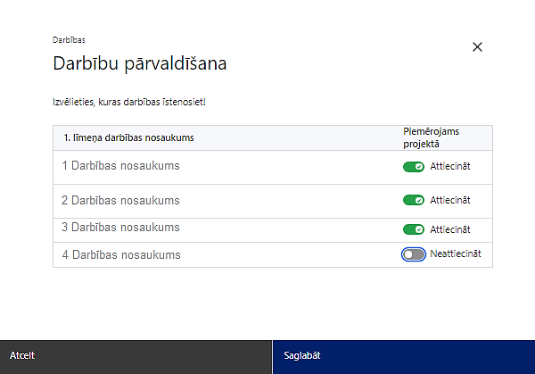 | No pasākuma definētajām darbībām/apakšdarbībāmizvēlās projektā plānotās darbības/apakšdarbības, veicot atzīmi "Attiecināt".

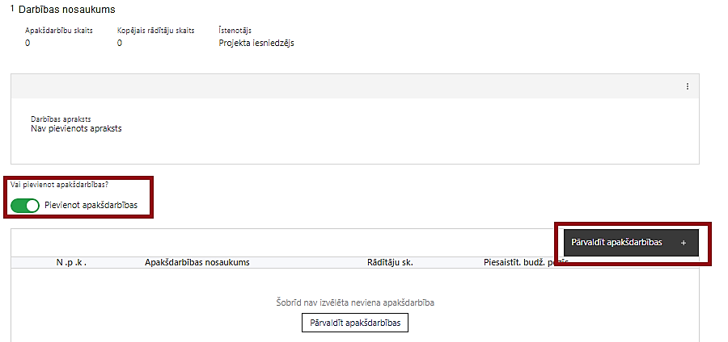  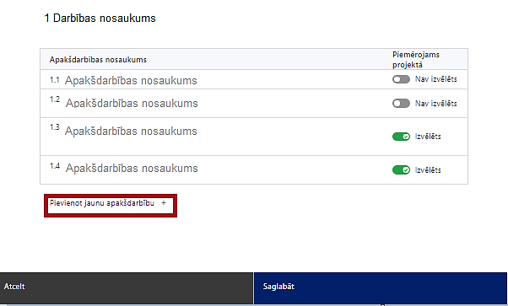  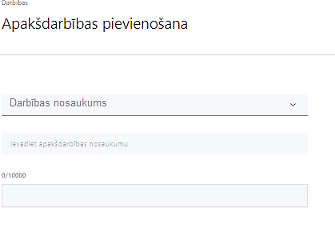  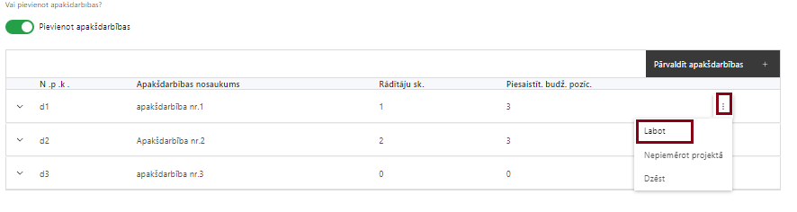 | Nepieciešamības gadījumā definē jaunu apakšdarbību, veicot atzīmi "Pievienot apakšdarbības"  No attiecīgajai darbībai definētajām apakšdarbībām (ja attiecināms), veicot atzīmi "Izvēlēts", izvēlas attiecīgās apakšdarbības, kuras tiks īstenotas projektā.  Ja nepieciešams, tad attiecīgajai darbībai izveido papildu apakšdarbību, veicot atzīmi "Pievienot apakšdarbību", norādot attiecīgās apakšdarbības nosaukumu, sniedzot tās aprakstu un nosakot plānotos rezultātus.  Caur funkciju "Labot" pievieno darbības/apakšdarbības aprakstu

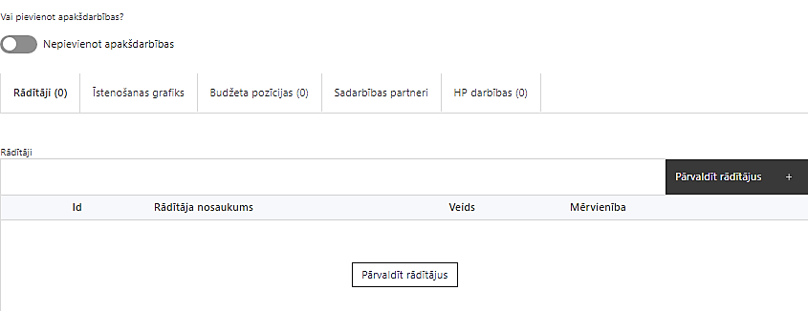 | Izveidotajām darbībām/apakšdarbībām:  - apakšsadaļa "Rādītāji" atzīmē rādītājus, kuri attiecas uz konkrēto darbību, un/vai pievieno darbības rezultātu, tā mērvienību un skaitu (izmantojot funkciju "Labot");  - apakšsadaļā "Īstenošanas grafiks" attiecīgajai darbībai/apakšdarbībai, izmantojot funkcionalitāti norāda atbilstošo īstenošanas periodu;  - apakšsadaļā "Budžeta pozīcijas" automātiski tiek ielasītas piesaistās projekta budžeta pozīcijas (izmaksas).  - Izmaksu pozīciju piesaistīšana jāveic sadaļā "Budžeta kopsavilkums" attiecīgajai izmaksu pozīcijai kolonnā "Projekta darbības numurs" izvēloties attiecīgās definētās darbības numuru/nosaukumu

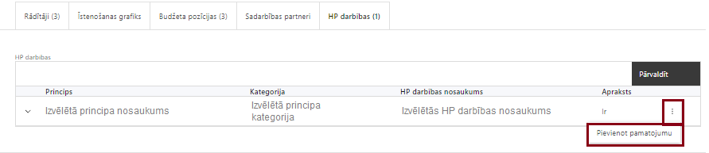 | - pakšsadaļā "HP darbības" atzīmē horizontālā principa “Vienlīdzība, iekļaušana, nediskriminācija un pamattiesību ievērošana” (turpmāk – HP VINPI) darbības, kas tiks īstenotas līdz ar projekta darbību/apakšdarbību (ja attiecināms).  Caur funkciju "Pievienot pamatojumu" pievieno izvēlētās HP VINPI darbības aprakstu, norādot un raksturojot konkrētas aktivitātes, kas tiks īstenotas attiecīgās darbības/apakšdarbības ietvaros, pamatojot HP VINPI principu ievērošanu un prasību izpildi.
Šajā sadaļā projekta iesniedzējs:
- izvēlas projekta iecerei atbilstošās projekta darbības un apakšdarbības, kas atbilst MK noteikumu 13.punktā noteiktajām atbalstāmajām darbībām:
  - politikas veidošanai nepieciešamo izvērtējumu veikšana politikas veidotājiem;
  - sabiedrības izpratnes un informētības paaugstināšanas pasākumu īstenošana sabiedrībai kopumā;
  - komunikācijas un vizuālās identitātes prasību nodrošināšanas pasākumi;
  - projekta vadība un tā īstenošanas nodrošināšana;
- sniedz darbību aprakstu, norādot informāciju par aktivitāšu, pasākumu u.tml. darbību, kas tiks veiktas attiecīgās projekta darbības īstenošanas laikā, būtību un aprakstot to plānoto norisi;
  - Ja projekta darbības īstenošana ir uzsākta pirms vienošanās par projekta īstenošanu noslēgšanas, projekta darbības aprakstā norāda informāciju par aktivitātēm, kas veiktas/plānotas pirms vienošanās slēgšanas, un to uzsākšanas datumu.
- katrai projekta apakšdarbībai vai darbībai (ja nav apakšdarbību) norāda vismaz vienu precīzi definētu un reāli sasniedzamu rezultātu, tā skaitlisko izteiksmi un atbilstošu mērvienību;
- norāda rādītājus, kuri attiecināmi uz darbību vai apakšdarbību;
- norāda projekta darbību īstenošanas periodu projekta īstenošanas laika grafikā;
- piesaista projekta budžeta kopsavilkuma pozīciju/-as attiecīgajai darbībai (ja sadaļa "Budžeta kopsavilkums" ir aizpildīta);
- attiecīgajai projekta darbībai/apakšdarbībai piesaista atbilstošo HP darbību (-as), kas veicina vienlīdzību, iekļaušanu, nediskrimināciju un pamattiesību ievērošanu (ja attiecināmas).
- darbības "Komunikācijas un vizuālās identitātes prasību nodrošināšanas pasākumi" ietvaros paredz:
  - projekta iesniedzēja oficiālajā tīmekļa vietnē un sociālo mediju vietnēs publicēt īsu un ar atbalsta apjomu samērīgu aprakstu par projektu, tostarp tā mērķiem un rezultātiem, un norādi, ka projekts līdzfinansēts ar Eiropas Savienības saņemtu finansiālu atbalstu;
  - ar projekta īstenošanu saistītajos dokumentos un komunikācijas materiālos, kas tiks izplatīti sabiedrībai vai pasākumu dalībniekiem, sniegt pamanāmu paziņojumu, kurā tiks uzsvērts no Eiropas Savienības saņemtais atbalsts;
  - sabiedrībai skaidri redzamā vietā uzstādīt vismaz vienu ilgtspējīgu plakātu, kura minimālais izmērs ir A3 vai līdzvērtīgu elektronisku paziņojumu, kurā izklāstīta informācija par projektu un uzsvērts no Eiropas Savienības fondiem saņemtais atbalsts.
- Plānojot projekta publicitātes pasākumus, jāņem vērā Eiropas Savienības fondu 2021.–2027. gada plānošanas perioda un Atveseļošanas fonda komunikācijas un dizaina vadlīnijās noteiktās prasības. Ar minētajām vadlīnijām var iepazīties tīmekļa vietnē: https://www.esfondi.lv/normativie-akti-un-dokumenti/2021-2027-planosanas-periods/komunikacijas-un-dizaina-vadlinijas.

- Tiešsaistes ģeneratorā finansējuma saņēmēji, veicot vienkāršas darbības, var izveidot drukāšanai gatavus PDF failus informācijas stendiem, plāksnēm un plakātiem, kas paredzēti konkrētiem projektiem. Tiešsaistes ģenerators pieejams tīmekļa vietnē: https://ec.europa.eu/regional_policy/policy/communication/online-generator_lv?lang=lv.

Projekta darbībām jābūt:
- precīzi definētām, t.i., no darbību nosaukumiem var spriest par to saturu, ir aprakstīta to ietvaros plānotā rīcība;
- pamatotām, t.i., tās tieši ietekmē projekta mērķa, rezultātu un rādītāju sasniegšanu, ir pamatota to nepieciešamība, aprakstīta to ietvaros plānotā rīcība;
- vērstām uz projekta iesnieguma 1.2.punktā "Problēmas un risinājuma apraksts, t.sk. mērķa grupa, tās problēmu un risinājumu apraksts" aprakstīto problēmu risinājumu;
- sasaistītām ar projekta iesniegumā plānoto laika grafiku, tās ir secīgas un nodrošina uzraudzības rādītāju sasniegšanu;
- norādītiem precīzi definētiem un izmērāmiem rezultātiem, kas paredzēti attiecīgās darbības ietvaros līdz projekta vai attiecīgās darbības īstenošanas beigām, un jābūt norādītai to skaitliskai izteiksmei un mērvienībām. Darbību rezultātiem jāizriet no darbības satura un apraksta.
- Lai projekts tiktu atbalstīts:
- projektā ir jānodrošina HP VINPI īstenošana, projektā paredzot vismaz 5 vispārīgas un 3 specifiskās HP VINPI darbības. Plānotajām vispārīgajām HP VINPI darbībām jāaptver visas vispārīgo darbību jomas – informāciju un publicitāti, projekta vadību un īstenošanu un publiskos iepirkumus* (ja attiecināms);
- projekta iesniegumā informācijai, kur vien tas ir iespējams, jābūt sniegtai dalījumā pēc dzimuma, vecuma, invaliditātes veida, rases un etniskās izcelsmes, u.c., piemēram, sniedzot statistikas datus par mērķa grupām, projekta darbības jomu, problēmas un situācijas raksturojumā, projekta personālu;
- projekta iesniegumā jābūt identificētām galvenajām problēmām, kas skar mērķa grupu, jomā, kurā darbojas projekta iesniedzējs un aprakstītam, kā projektā paredzētās HP VINPI darbības risinās identificētās problēmas;
- projekta iesniegumā jābūt paskaidrotam, kā projekta vadībā un īstenošanā tiks nodrošināta nediskriminācija pēc vecuma, dzimuma, etniskās piederības u.c. pazīmes un virzīti pasākumi, kas veicina nediskrimināciju un pamattiesību ievērošanu.
- Informācija par metodiskajiem materiāliem HP VINPI ievērošanai:
- Vadlīnijas horizontālā principa "Vienlīdzība, iekļaušana, nediskriminācija un pamattiesību ievērošana" īstenošanai un uzraudzībai (2021-2027) https://www.lm.gov.lv/lv/metodiskie-materiali;
- Labklājības ministrijas metodisko materiālu "Ieteikumi diskrimināciju un stereotipus mazinošai komunikācijai ar sabiedrību", https://www.lm.gov.lv/lv/metodiskie-materiali;
- LM metodisko materiālu sociālo pakalpojumu sniedzējiem "Vides un pakalpojumu piekļūstamība " https://www.lm.gov.lv/lv/metodiskie-materiali;
- LM vides un informācijas piekļūstamības pašnovērtējuma metodiku https://www.lm.gov.lv/lv/vides-pieejamibas-pasnovertejums-2020;
- VARAM vadlīnijas "Tīmekļvietnes izvērtējums atbilstoši digitālās vides piekļūstamības prasībām (WCAG 2.1 AA)" https://pieklustamiba.varam.gov.lv/;
- informāciju par horizontālo principu un vienlīdzīgām iespējām LM tīmekļa vietnē sadaļā "Horizontālais princips "Vienlīdzīgas iespējas": https://www.lm.gov.lv/lv/metodiskie-materiali .

- Piemēri HP VINPI nodrošināšanai:

- Vispārīgo HP VINPI darbību piemēri, kas kopumā veicina vienlīdzīgas iespējas un pamattiesību ievērošanu attiecībā uz:
    - Projekta vadības un īstenošanas personālu:
- projekta vadības un īstenošanas personālam tiks piedāvāts elastīgais vai attālinātais darbs personām, kuru aprūpē ir ģimenes locekļi (pieaugušie un/vai bērni);
- pēc nepieciešamības darba vietā tiks izveidota bērnu uzraudzības telpa ar aprīkotu darbstaciju;
- projekta vadības un īstenošanas personāla atlase tiks nodrošināta bez jebkādas tiešas vai netiešas diskriminācijas — neatkarīgi no personas rases, ādas krāsas, dzimuma, vecuma, invaliditātes, reliģiskās, politiskās vai citas pārliecības, nacionālās vai sociālās izcelsmes, mantiskā vai ģimenes stāvokļa, seksuālās orientācijas vai citiem apstākļiem;
- sievietēm un vīriešiem tiks nodrošināta vienāda samaksa par vienādas vērtības darbu (t.sk. piemērota vienlīdzīgas bonusu sistēma, veselības apdrošināšana u.c.);

    - Komunikācijas un publicitātes pasākumiem:
- īstenojot projekta komunikācijas aktivitātes, tiks izvēlēta valoda un vizuālie tēli, kas mazina diskrimināciju un stereotipu veidošanos (skat. metodisko materiālu " Ieteikumi diskrimināciju un stereotipus mazinošai komunikācijai ar sabiedrību", ;https://www.lm.gov.lv/lv/media/18838/download?attachment;
- nodrošinot informāciju publiskajā telpā, t.sk. tīmeklī, tiks nodrošināts, ka to saturs ir piekļūstams cilvēkiem ar funkcionāliem traucējumiem, izmantojot vairākus sensoros (redze, dzirde, tauste) kanālus (skat. VARAM vadlīnijas "Tīmekļvietnes izvērtējums atbilstoši digitālās vides piekļūstamības prasībām (WCAG 2.1 AA)" https://pieklustamiba.varam.gov.lv/ );
- sabiedrības informēšanas kampaņu un pasākumu saturs tiks rūpīgi izvērtēts, lai novērstu jebkādas aizskarošas vai aizspriedumus uzturošas informācijas izplatīšanu sabiedrībai;
- informācijas un publicitātes pasākumos un diskusijās (diskusiju paneļi) tiks piesaistīti abu dzimumu eksperti, viedokļu paudēji, lai nodrošinātu abu dzimumu viedokļu, situācijas, vajadzību atspoguļojumu un interešu pārstāvniecību;
- cieņas aizskaršanas un naida runas, naida kurināšanas digitālajā vidē mazināšanai, veicot ierakstus sociālajos tīklos, gatavojot preses relīzes, izstrādājot infografikas un citus vizuālos materiālus, īstenojot informatīvas kampaņas vai jebkādas citas komunikācijas aktivitātes, pēc iespējas tiks veicināta sabiedrības izglītošana, iecietība un stereotipu mazināšana par dažādām cilvēku grupām;
- tiks nodrošināts, ka pamatinformācija projekta tīmekļa vietnē ir pieejama vieglā valodā, piemēram, informācija par projekta mērķi, mērķa grupām un galvenajām atbalstāmajām darbībām. Teksta informatīvajam apjomam vieglajā valodā ir jābūt līdzvērtīgam informācijai latviešu valodā (Vieglās valodas aģentūra: www.vieglavaloda.lv );
- projekta tīmekļa vietnē tiks norādīta informācija par projekta darbību īstenošanas vietas piekļūstamību cilvēkiem ar invaliditāti un funkcionāliem traucējumiem, vecākiem ar maziem bērniem un senioriem;
- Specifisko HP VINPI darbību piemēri, kas īpaši veicina vienlīdzīgas iespējas, iekļaušanu, nediskrimināciju un pamattiesību ievērošanu:
    - tiks nodrošinātas dzimumu līdztiesības ekspertu un ekspertu vienlīdzīgu iespēju jautājumos konsultācijas publicitātes un informatīvo materiālu satura izvērtēšanai no dzimumu līdztiesības un vienlīdzīgu iespēju viedokļa;
    - semināru, mācību, darbnīcu un konferenču saturā tiks integrēti vienlīdzīgu iespēju, nediskriminācijas un pamattiesību jautājumi;
    - mediju kampaņu, semināru, konferenču un komunikācijas pasākumu īstenošanā sabiedrības informēšanai tiks nodrošināti cilvēkiem ar dažāda veida funkcionāliem traucējumiem piekļūstami formāti (piem., tulkošana zīmju valodā, subtitrēšana, reāllaika transkripcija, raidījumu un pasākumu ierakstīšana);
    - tiks nodrošināts, ka konkrētajai videi/objektam/pasākuma norises vietai ir iespēja fiziski piekļūt un to izmantot cilvēkiem ar dažādiem funkcionāliem traucējumiem gan kā pasākuma skatītājiem, gan kā dalībniekiem;

- Atlasē tiks atbalstīts projekts, kurā:
- būs ietverta informācija, kas pamato plānoto izvērtējumu nepieciešamību (piemēram, analītiskas vai aktuālas informācijas trūkums par konkrētām tēmām vai mērķa grupas vajadzībām, esošās politikas vai tās rezultātu izvērtēšanas nepieciešamība), un rezultātu izmantošanas iespējas politikas plānošanā, īstenošanā, uzraudzībā un izvērtēšanā (piemēram, tiesiskā regulējuma pilnveide), kā arī jābūt sniegtai informācijai par jau veiktajiem izvērtējumiem par projekta iesniegumā plānoto izvērtējumu tēmām pēdējo piecu gadu laikā un to savstarpējo sinerģiju;
- aprakstīts kā tiks noteikts sabiedrības izpratnes un informētības paaugstināšanas pasākumu kopums un tēmas sabiedrības izpratnes veicināšanai par ģimenes un darba dzīves saskaņošanas veicināšanu un dzīves kvalitātes uzlabošanas dažādiem aspektiem, tostarp, diskriminācijas mazināšanu, vienlīdzīgu iespēju veicināšanu, vides pieejamību u.tml. (piemēram, tiks veikta sabiedriskās domas aptauja, izstrādāts pasākumu plāns u.c.), kā arī aprakstītiem plānotajiem pasākumu veidiem un informācijas kanāliem mērķa grupu sasniegšanai;
- iekļauta informācija, kas liecina, ka sabiedrības izpratnes un informētības paaugstināšanas pasākumi tiks īstenoti kā Rīgā, tā arī citur Latvijā, lai paaugstinātu sabiedrības izpratni un informētību par dažādām ar ģimenes un darba dzīves saskaņošanas un dzīves kvalitātes uzlabošanas veicināšanu saistītām tēmām arī Latvijas reģionos ārpus Rīgas
- aprakstīts mehānisms projekta ietvaros veikto izvērtējumu un sabiedrības izpratnes un informētības paaugstināšanas pasākumu īstenošanas nodevumu (ja attiecināms) satura un kvalitātes kontroles nodrošināšanai;
- aprakstīts, kādiem iepirkumiem projektā paredzēts piemērot sociāli atbildīgu un inovatīvu publisko iepirkumu saskaņā ar Iepirkumu uzraudzības biroja sagatavoto informāciju par minētajiem iepirkumiem, kā arī Latvijas Sociālās uzņēmējdarbības asociācijas izstrādātajām "Vadlīnijām sociāli atbildīga publiskā iepirkuma īstenošanai".

SADAĻA – RĀDĪTĀJI

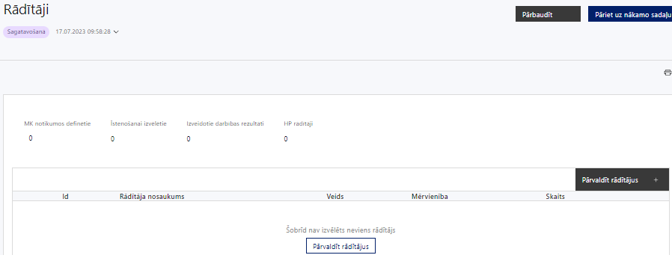

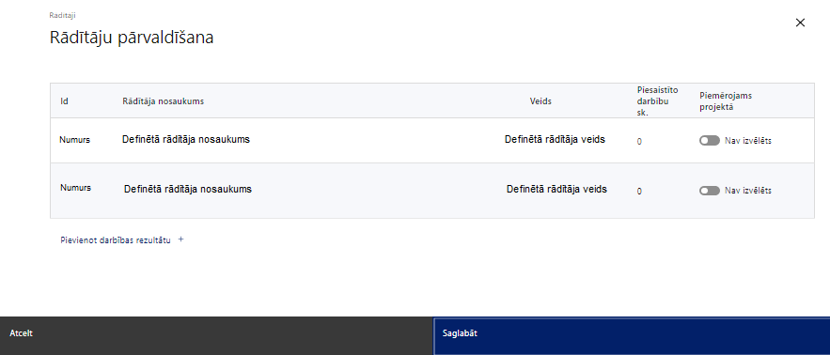

Šajā sadaļā projekta iesniedzējs:
- norāda projekta ietvaros sasniedzamos:
  - projekta uzraudzības rādītājus, atbilstoši MK noteikumu 4.punktam:
- līdz 2024. gada 31. decembrim:
- 4.1.1. programmas iznākuma rādītājs – nacionāla, reģionāla vai vietēja mēroga valsts administrācijas vai sabiedrisko pakalpojumu iestāžu un pakalpojumu skaits, kas saņēmuši atbalstu – 1;
- 4.1.2. programmas iznākuma rādītājs – īstenotie izvērtējumi– 3;
2. līdz 2029. gada 31. decembrim:
- 4.2.1. programmas iznākuma rādītājs – nacionāla, reģionāla vai vietēja mēroga valsts administrācijas vai sabiedrisko pakalpojumu iestāžu un pakalpojumu skaits, kas saņēmuši atbalstu – 1;
- 4.2.2. programmas iznākuma rādītājs – īstenotie izvērtējumi – 15.

  - Uzkrāj datus par šādiem HP VINPI rādītājiem, atbilstoši MK noteikumu 21.9.apakšpunktam:
- mediju kampaņu, semināru, konferenču un komunikācijas pasākumu skaits, kuros sabiedrības informēšanai tika nodrošināti cilvēkiem ar dažāda veida funkcionāliem traucējumiem piekļūstami formāti ( piem., tulkošana zīmju valodā, subtitrēšana, reāllaika transkripcija, raidījumu un pasākumu ieraksti);
- konsultatīva rakstura pasākumu skaits par dzimumu līdztiesības, personu ar invaliditāti vienlīdzīgu iespēju, vecuma nediskriminācijas, etniskās u.c. piederības un pamattiesību jautājumiem, tostarp par tiesiskajiem un praktiskajiem aspektiem;
- bērnu uzraudzības pakalpojumu saņēmušo personu, kas piedalās mācībās vai projekta aktivitātēs, skaits.
  - Papildus MK noteikumos noteiktajiem rādītājiem projektā var iekļaut arī citus horizontālā principa rādītājus, ja tie tiks sasniegti attiecīgo projekta darbību īstenošanas rezultātā,
- projektu darbību rezultātus, kas definējami projekta līmenī;
- nosaka plānoto rādītāju sasniedzamās vērtības, kā arī rādītājiem/rezultātiem, kuri nav definēti pasākuma līmenī, norāda mērvienību;

- Projekta rādītājus izmanto sadaļā "Darbības", norādot, ar kādām darbībām attiecīgie rādītāji tiks sasniegti.
- sasniedzamajiem rādītājiem jābūt:
- atbilstošiem MK noteikumos par pasākuma īstenošanu noteiktajiem rādītājiem;
- izmērāmiem;
- to norādītajām vērtībām loģiski jāizriet no projektā plānotajām darbībām;
- jāsniedz ieguldījumu mērķa sasniegšanā
- Atlasē tiks atbalstīts projekts, kurā sasniedzamie rādītāji ir noteikti atbilstoši MK noteikumu 4.punktā noteiktajiem rādītājiem:
- līdz 2024. gada 31. decembrim:
    - programmas iznākuma rādītājs – nacionāla, reģionāla vai vietēja mēroga valsts administrācijas vai sabiedrisko pakalpojumu iestāžu un pakalpojumu skaits, kas saņēmuši atbalstu – 1;
    - 4.1.2. programmas iznākuma rādītājs – īstenotie izvērtējumi – 3;

- līdz 2029. gada 31. decembrim:
    - programmas iznākuma rādītājs – nacionāla, reģionāla vai vietēja mēroga valsts administrācijas vai sabiedrisko pakalpojumu iestāžu un pakalpojumu skaits, kas saņēmuši atbalstu – 1;
    - 4.2.2. programmas iznākuma rādītājs – īstenotie izvērtējumi – 15.
- Kā rādītāja starpposma vērtību norāda vērtību (rādītāja skaitliskais apjoms), kas tiks sasniegta uz 31.12.2024., bet kā gala vērtību norāda kopējo vērtību, kas tiks sasniegta projekta īstenošanas rezultātā (līdz 31.12.2029), t.i., kopējā rādītāja vērtībā ieskaita arī starpposma vērtību.

SADAĻA - VALSTS ATBALSTS

7.1. Jautājumi par finansējuma saņēmēju
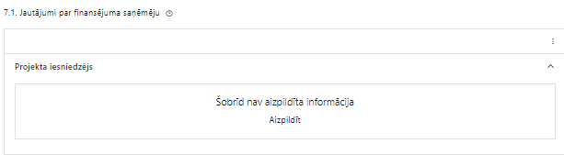 | Caur funkciju "Labot " vai "Aizpildīt" pievieno informāciju par projekta iesniedzēju

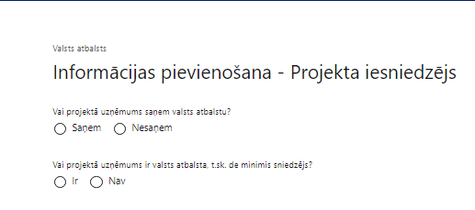 | Vai projektā projekta iesniedzējs saņem valsts atbalstu?  Izvēlnē atzīmē atbilstošo:  - saņem  - nesaņem  Norāda “nesaņem”.
Vai projektā finansējuma saņēmējs ir valsts atbalsta, t.sk. de minimis sniedzējs?
Izvēlnē atzīmē atbilstošo:
- ir
- nav

Norāda "nav".

- Šajā atlasē projekta iesniedzējam, kurš pēc vienošanās par projekta īstenošanu noslēgšanas kļūs par finansējuma saņēmēju, netiek piešķirts valsts atbalsts, kā arī finansējuma saņēmējs nebūs valsts atbalsta sniedzējs.

SADAĻA – ĪSTENOŠANAS GRAFIKS

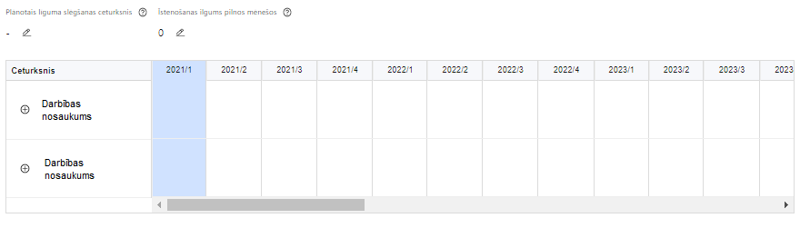 | Lai izveidotu projekta īstenošanas grafiku, norāda plānoto vienošanās slēgšanas ceturksni, īstenošanas ilgums pilnos mēnešos un precizē projekta darbību/apakšdarbību īstenošanas periodu

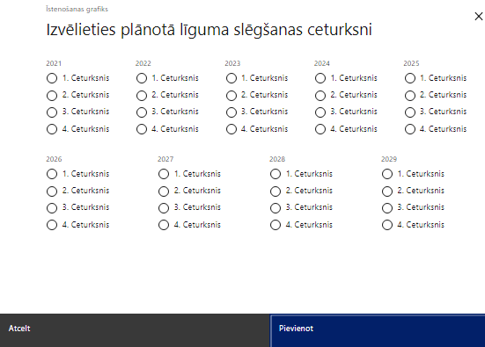 | Caur ikonu atvērt modālo logu ceturkšņa izvēlei, kur atzīmē vienu izvēles lauku (ceturksni)  Paredzot plānoto vienošanās par projekta īstenošanu noslēgšanas ceturksni, ņem vērā projekta iesnieguma iesniegšanas datumu, tā vērtēšanai un lēmuma par projekta iesnieguma apstiprināšanu pieņemšanai nepieciešamo laiku..

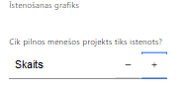 | Caur ikonu atvērt modālo logu ar manuāli aizpildāmu ciparu lauku, kura maksimālā pieļaujamā vērtība ir 96. Aiz lauka ir pieejamas ikonas + un -, kuras ļauj samazināt vai palielināt lauka vērtību par 1.  Norāda faktiski plānoto kopējo projekta īstenošanas ilgumu pilnos mēnešos pēc vienošanas par projekta īstenošanu noslēgšanas.
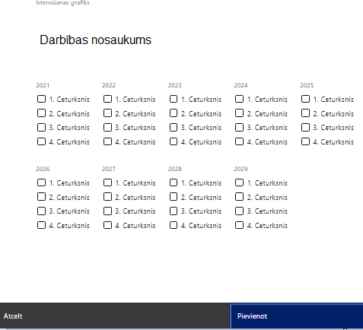 |  | Īstenošanas grafikā, noklikšķinot uz ikonas , pirms vēlamās darbības vai apakšdarbības, ir iespējams atzīmēt/precizēt vēlamos darbības vai apakšdarbības īstenošanas ceturkšņus.

- Par projekta īstenošanas sākumu uzskatāms plānotais vienošanās par projekta īstenošanu noslēgšanas datums.

- Projekta īstenošanas laiks, saskaņā ar MK noteikumu 22.punktu, nedrīkst pārsniegt 2029.gada 31.decembri.

SADAĻA – FINANSĒJUMA SADALĪJUMS PA AVOTIEM

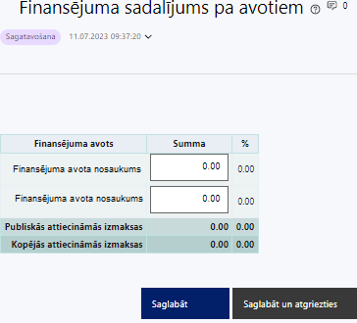 | Finansējuma avots  automātiski tiek attēloti pasākumā paredzētie finansējuma avoti  ESF+ un valsts budžeta finansējuma summa  Ievada projektā paredzēto finansējuma summu katram finansēšanas avotam  Norāda projekta finansējuma sadalījumu pa finansēšanas avotiem atbilstoši MK noteikumu 7.punktā noteiktajam, t.i., norāda ESF+ summu, kas nepārsniedz 4 513 381 euro un valsts budžeta finansējuma summu, kas nepārsniedz 796 479 euro.  Publisko un kopējo attiecināmo izmaksu summa  Tiek aprēķināta automātiski, tāpat kā finansējuma apjoma procentuālais lielums konkrētajam finansējuma avotam pa visu projekta īstenošanas laiku.  - Projekta iesniedzējam jāpārliecinās, ka projekta kopējās attiecināmās izmaksas nepārsniedz MK noteikumu 7.punktā noteikto kopējā pieejamā attiecināmā finansējuma apmēru, t.i., kopējās attiecināmās izmaksas nepārsniedz 5 309 860 euro.

SADAĻA – PROJEKTA BUDŽETA KOPSAVILKUMS

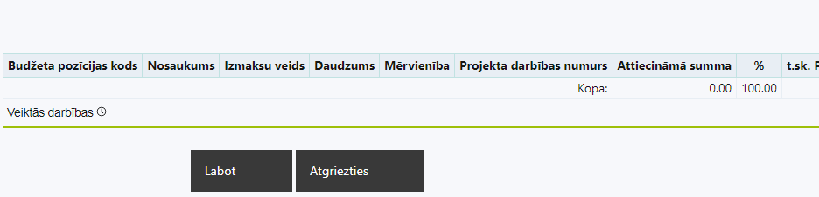 | Izvēloties funkciju "Labot" tiks atvērta projekta budžeta kopsavilkuma forma, kurā būs jāievada atbilstošā informācija

Projekta budžeta kopsavilkums

Kods | Izmaksu pozīcijas nosaukums* | Izmaksu veids (tiešās/ netiešās) | Vienas vienības izmaksu pielietojums  (ir vai nav**) | Daudzums | Mērvienība ** | Projekta darbības Nr. | Izmaksas | KOPĀ |  | t.sk. PVN
 |  |  |  |  |  |  | Attiecināmās | EUR | %
1. | Projekta izmaksas saskaņā ar izmaksu vienoto likmi | netiešās
1.1. | Netiešās izmaksas saskaņā ar vienoto izmaksu likmi - 7% no tiešajām attiecināmajām izmaksām.  MK noteikumu 17.punkts.  Norāda summu, kas vienāda ar 7% no izmaksu pozīcijās Nr.2.1., Nr.3.1., Nr.10 un Nr.13. iekļauto attiecināmo izmaksu summas. Izmaksas norāda kā vienu izmaksu pozīciju un tās nav nepieciešams atšifrēt sīkāk.  ! Pēc personāla izmaksu metodikas³ apstiprināšanas norāda summu, kas vienāda ar 7% no personāla izmaksās (vienotā likme) un izmaksu pozīcijās Nr.10 un Nr.13. iekļauto attiecināmo izmaksu kopsummas. | netiešās
2. | Projekta vadības izmaksas | tiešās
2.1. | Projekta vadības personāla izmaksas³ | tiešās
2.1.1. | Projekta vadības personāla atlīdzības izmaksas  MK noteikumu 15.1.1.apakšpunkts  Līdz personāla izmaksu metodikas apstiprināšanai attiecināmas būs projekta vadības personāla atlīdzības izmaksas (izņemot virsstundas), kas plānotas saskaņā ar Valsts un pašvaldību institūciju amatpersonu un darbinieku atlīdzības likumu.  Ja personāla iesaiste projektā ir nodrošināta saskaņā ar daļlaika izmaksu attiecināmības principu, attiecināma ir ne mazāka kā 30 % noslodze. | tiešās
2.1.2. | Projekta vadības personāla piesaistes izmaksas uz iepirkuma līguma pamata  MK noteikumu 15.2.1.apakšpunkts  Attiecināmas projekta vadības personāla nodrošināšanas izmaksas, kas radušās uz iepirkuma līguma pamata. | tiešās
2.2. | Pārējās vadības izmaksas
2.2.1. | Iekšzemes komandējumu un darba (dienesta) braucienu izmaksas  MK noteikumu 15.2.2 apakšpunkts  Attiecināmas būs izmaksas par projekta vadības personāla iekšzemes komandējumiem un darba (dienesta) braucieniem MK noteikumu 13.2. un 13.4. apakšpunktā minēto atbalstāmo darbību īstenošanai, kuras aprēķinātas piemērojot vadošās iestādes izstrādātās metodikas par 1 vienības izmaksu standarta likmes piemērošanu 1 km izmaksām un iekšzemes komandējumu izmaksām. | tiešās | ir
2.2.2. | Darba vietas aprīkojuma iegādes vai nomas izmaksas  MK noteikumu 15.2.1. un 16.1. apakšpunkts  Attiecināmas būs uz iepirkumu līguma pamata radušās darba vietu aprīkojuma iegādes vai nomas izmaksas, t.sk. izmaksas aprīkojuma uzturēšanai un remontam, kas paredzētas jaunu darba vietu radīšanai vai esošo atjaunošanai, ja tas ir nolietojies vai tiek norakstīts, kas nepieciešams projekta vadības personālam.  - Vienai darba vietai visā projekta īstenošanas laikā paredz ne vairāk kā 3000 euro;  - Ja projekta vadības personāls projektā būs nodarbināts normālu darba laiku, tad darba vietas iegādes izmaksas ir attiecināmas 100% apmērā, bet, ja nodarbināts saskaņā ar daļlaika izmaksu attiecināmības principu, tad darba vietas aprīkojuma iegādes izmaksas ir attiecināmas proporcionāli slodzes procentuālajam sadalījumam un nodarbinātā iesaistes ilgumam projektā. | tiešās
2.2.3. | Obligātās veselības pārbaudes izmaksas  MK noteikumu 15.2.3. apakšpunkts  Attiecināmas būs obligātās veselības pārbaudes izmaksas projekta vadības personālam, ja tās nav iekļautas veselības apdrošināšanas izmaksās. | tiešās
2.2.4. | Redzes korekcijas līdzekļu kompensācijas izmaksas  MK noteikumu 15.2.4. apakšpunkts  Attiecināmas būs redzes korekcijas līdzekļu izmaksas projekta vadības personālam, ja tās nav iekļautas veselības apdrošināšanas izmaksās.  - Pēc personāla izmaksu metodikas³ apstiprināšanas, redzes korekcijas līdzekļu izmaksas, kas nebūs faktiski veiktas un nebūs iekļautas veselības apdrošināšanā, tiks iekļautas projekta personāla atlīdzības izmaksās, piemērojot šīm izmaksām metodikā³ noteikto vienoto likmi. | tiešās
2.2.5. | Veselības apdrošināšanas izmaksas  MK noteikumu 15.2.1. un 16.2. apakšpunkts  Attiecināmas būs uz iepirkumu līguma pamata radušās veselības apdrošināšanas izmaksas projekta vadības personālam, kurš piesaistīts uz iepirkumu līguma pamata. Ja personāls ir nodarbināts nepilnu darba laiku, veselības apdrošināšanas izmaksas nosakāmas atbilstoši nepilnā darba laika noslodzei.  - Pēc personāla izmaksu metodikas³ apstiprināšanas, veselības apdrošināšanas izmaksas, kas nebūs faktiski veiktas, tiks iekļautas projekta personāla atlīdzības izmaksās, piemērojot šīm izmaksām metodikā³ noteikto vienoto likmi. | tiešās
2.2.6. | Transporta pakalpojumu iegādes izmaksas  MK noteikumu 15.2.1. un 16.3. apakšpunkts  Attiecināmas būs uz iepirkumu līguma pamata radušās transporta pakalpojumu iegādes (transportlīdzekļa noma un transportlīdzekļa pakalpojuma pirkšana) izmaksas projekta vadības personālam, kas nepieciešamas MK noteikumu 13.2. un 13.4. apakšpunktā minēto atbalstāmo darbību īstenošanai. | tiešās
3. | Projekta īstenošanas personāla izmaksas
3.1. | Projekta īstenošanas personāla izmaksas³ | tiešās
3.1.1. | Projekta īstenošanas personāla atlīdzības izmaksas  MK noteikumu 15.1.1.apakšpunkts  Līdz personāla izmaksu metodikas³ apstiprināšanai attiecināmas būs projekta īstenošanas personāla atlīdzības izmaksas (izņemot virsstundas), kas plānotas saskaņā ar Valsts un pašvaldību institūciju amatpersonu un darbinieku atlīdzības likumu.  Ja personāla iesaiste projektā ir nodrošināta saskaņā ar daļlaika izmaksu attiecināmības principu, attiecināma ir ne mazāka kā 30 % noslodze. | tiešās
3.1.2. | Projekta īstenošanas personāla piesaistes izmaksas uz iepirkuma līguma pamata  MK noteikumu 15.2.1.apakšpunkts  Attiecināmas būs projekta īstenošanas personāla nodrošināšanas izmaksas, kas radušās uz iepirkuma līguma pamata. | tiešās
3.2. | Pārējās projekta īstenošanas personāla izmaksas
3.2.1. | Iekšzemes komandējumu un darba (dienesta) braucienu izmaksas  MK noteikumu 15.2.2 apakšpunkts  - Attiecināmas būs izmaksas par projekta īstenošanas personāla iekšzemes komandējumiem un darba (dienesta) braucieniem MK noteikumu 13.2. un 13.4.apakšpunktā minēto atbalstāmo darbību īstenošanai, kuras aprēķinātas piemērojot vadošās iestādes izstrādātās metodikas par 1 vienības izmaksu standarta likmes piemērošanu 1 km izmaksām un iekšzemes komandējumu izmaksām. | tiešās
3.2.2. | Darba vietas aprīkojuma iegādes vai nomas izmaksas  MK noteikumu 15.2.1. un 16.1. apakšpunkts  Attiecināmas būs uz iepirkumu līguma pamata radušās darba vietu aprīkojuma iegādes vai nomas izmaksas, t.sk. izmaksas aprīkojuma uzturēšanai un remontam, kas paredzētas jaunu darba vietu radīšanai vai esošo atjaunošanai, ja tas ir nolietojies vai tiek norakstīts, kas nepieciešams projekta īstenošanas personālam.  - Vienai darba vietai visā projekta īstenošanas laikā paredz ne vairāk kā 3000 euro;  - Ja projekta vadības personāls projektā būs nodarbināts normālu darba laiku, tad darba vietas iegādes izmaksas ir attiecināmas 100% apmērā, bet, ja nodarbināts saskaņā ar daļlaika izmaksu attiecināmības principu, tad darba vietas aprīkojuma iegādes izmaksas ir attiecināmas proporcionāli slodzes procentuālajam sadalījumam un nodarbinātā iesaistes ilgumam projektā. | tiešās
3.2.3. | Obligātās veselības pārbaudes izmaksas  MK noteikumu 15.2.3. apakšpunkts  - Attiecināmas būs obligātās veselības pārbaudes izmaksas projekta īstenošanas personālam, ja tās nav iekļautas veselības apdrošināšanas izmaksās. | tiešās
3.2.4. | Redzes korekcijas līdzekļu kompensācijas izmaksas  MK noteikumu 15.2.4. apakšpunkts  Attiecināmas būs redzes korekcijas līdzekļu izmaksas projekta īstenošanas personālam, ja tās nav iekļautas veselības apdrošināšanas izmaksās.  - Pēc personāla izmaksu metodikas³ apstiprināšanas, redzes korekcijas līdzekļu izmaksas, kas nebūs faktiski veiktas un nebūs iekļautas veselības apdrošināšanā, tiks iekļautas projekta personāla atlīdzības izmaksās, piemērojot šīm izmaksām metodikā³ noteikto vienoto likmi. | tiešās
3.2.5. | Veselības apdrošināšanas izmaksas  MK noteikumu 15.2.1. un 16.2. apakšpunkts  Attiecināmas būs uz iepirkumu līguma pamata radušās veselības apdrošināšanas izmaksas projekta īstenošanas personālam. Ja personāls ir nodarbināts nepilnu darba laiku, veselības apdrošināšanas izmaksas nosakāmas atbilstoši nepilnā darba laika noslodzei.  - Pēc personāla izmaksu metodikas³ apstiprināšanas, veselības apdrošināšanas izmaksas, kas nebūs faktiski veiktas, tiks iekļautas projekta personāla atlīdzības izmaksās, piemērojot šīm izmaksām metodikā³ noteikto vienoto likmi. | tiešās
3.2.6. | Transporta pakalpojumu iegādes izmaksas  MK noteikumu 15.2.1. un 16.3. apakšpunkts  Attiecināmas būs uz iepirkumu līguma pamata radušās transporta pakalpojumu iegādes (transportlīdzekļa noma un transportlīdzekļa pakalpojuma pirkšana) izmaksas projekta īstenošanas personālam, kas nepieciešamas MK noteikumu 13.2. un 13.4. apakšpunktā minēto atbalstāmo darbību īstenošanai. | tiešās
10. | Informatīvo un publicitātes pasākumu izmaksas | tiešās
10.1. | Komunikācijas un vizuālās identitātes prasību nodrošināšanas pasākumu izmaksas  MK noteikumu 13.3. un 15.2.1.apakšpunkts  Attiecināmas būs uz iepirkumu līguma pamata radušās izmaksas, kas saistītas ar komunikācijas un vizuālās identitātes prasību nodrošināšanu informējot par projekta īstenošanu.
13. | Pārējās projekta īstenošanas izmaksas | tiešās
13.1. | Politikas veidošanai nepieciešamo izvērtējumu veikšanas izmaksas  MK noteikumu 13.1. un 15.2.1. apakšpunkts  Attiecināmas būs uz iepirkumu līguma pamata radušās izmaksas, kas saistītas ar komunikācijas un vizuālās identitātes prasību nodrošināšanu informējot par projekta īstenošanu.  - Atbilstoši projekta iesniegumā plānotajām attiecīgās darbības apakšdarbībām vai izvērtējumu tēmām definē zemāka līmeņa izmaksu apakšpozīcijas (piem., Nr.13.1.1.)
13.1.1. | ….
… | …
13.2. | Sabiedrības izpratnes un informētības paaugstināšanas pasākumu izmaksas  MK noteikumu 13.2. un 15.2.1.apakšpunkts  Attiecināmas būs uz iepirkumu līguma pamata radušās izmaksas, kas saistītas ar komunikācijas un vizuālās identitātes prasību nodrošināšanu informējot par projekta īstenošanu.  - Atbilstoši projekta iesniegumā plānotajām attiecīgās darbības apakšdarbībām vai izvērtējumu tēmām definē zemāka līmeņa izmaksu apakšpozīcijas (piem., Nr.13.1.1.)
13.2.1. | …
… | …
13.3 | Horizontālā principa "Vienlīdzība, iekļaušana, nediskriminācija un pamattiesību ievērošana" darbību īstenošanas izmaksas  MK noteikumu 16.4. apakšpunkts  Attiecināmas būs izmaksas, kas radušās uz iepirkumu līguma pamata un ir nepieciešamas horizontālā principa "Vienlīdzība, iekļaušana, nediskriminācija un pamattiesību ievērošana" darbību īstenošanai projekta darbību ietvaros, t.sk. zīmju valodas tulku, vieglās valodas tulkošanu, reāllaika transkripciju, subtitrus, bērnu uzraudzības pakalpojuma nodrošināšana MK noteikumu 13.2. apakšpunktā minēto pasākumu dalībniekiem. | tiešās
13.3.1. | …
… | …
 | KOPĀ

Šajā sadaļā projekta iesniedzējs:
- nodefinētajām izmaksu pozīcijām Nr.2.1. un Nr.3, izmantojot pirms budžeta pozīcijas koda esošo simbolu var izveidot zemāka līmeņa izmaksu apakšpozīcijas, detalizētākai izmaksu pozīciju atspoguļošanai. Ja tiek veidotas zemāka līmeņa izmaksu pozīcijas, tad:
- kolonnā "Nosaukums" attiecīgajai izmaksu pozīcijai definē nosaukumu, kas raksturo iekļautās izmaksas, piemēram, definētajai izmaksu pozīcijai Nr.2.1.1. "Projekta vadības personāla atlīdzības izmaksas" izveido zemāka līmeņa izmaksu pozīcijas Nr.2.1.1.1. "Projekta vadītāja izmaksas" un Nr.2.1.1.2. "Projekta asistenta izmaksas". Zemākā līmeņa izmaksu pozīcijās var iekļaut tikai tādas izmaksas, kas atbilst MK noteikumu 15., 16., 17. un 18. punkta nosacījumiem;
- kolonna "zmaksu veids" tiks aizpildīta automātiski. Izmaksu pozīcijās Nr.2, Nr.3., Nr.10 un Nr.13 un to zemākā līmeņa apakšpozīcijās, atbilstoši MK noteikumu 15.punktam, iekļauj projekta tiešās attiecināmās izmaksas, bet izmaksu pozīcijā Nr.1.1., atbilstoši MK noteikumu 17.punktam iekļauj netiešās attiecināmās izmaksas;
- kolonnā "Daudzums" norāda, atbilstošu skaitlisku lielumu, piemēram, līgumu skaitu, ilgumu mēnešos u.tml.
- kolonnā "Mērvienība" norāda atbilstošu mērvienības nosaukumu, piemēram, pasākumi, līgumi u.tml.;
    - Kolonnās "Daudzums" un "Mērvienība" norādītā informācija nedrīkst būt pretrunā ar projekta iesnieguma sadaļā "Darbības" norādītajiem plānotajiem darbību rezultātiem;
- kolonnā "Projekta darbības Nr." izvēlas un norāda atsauci uz attiecīgo projekta darbību vai apakšdarbību, uz kuru šīs izmaksas attiecināmas. Ja izmaksas attiecināmas uz vairākām projekta darbībām vai apakšdarbībām, tad - norāda visas;
- kolonnā "Attiecināmās izmaksas" norāda attiecīgās izmaksas euro ar diviem cipariem aiz komata.
    - Projekta izmaksas, kas tiek noteiktas saskaņā ar izmaksu vienoto likmi projekta budžeta kopsavilkumā var tikt ievadītas manuāli vai aprēķinātas automātiski, attiecīgajā datu laukā veicot dubultklikšķi. Ja tiek veikti labojumi izmaksu summās pozīcijām, no kurām aprēķina vienoto likmi, tad ir jāpārrēķina Projekta izmaksas, kas noteiktas saskaņā ar izmaksu vienoto likmi ievadot precizēto summu manuāli vai atkārtoti veicot dubultklikšķi;
- kolonnā "t.sk. PVN" attiecīgajai izmaksu pozīcijai (ja attiecināms) norāda plānoto pievienotās vērtības nodokļa apmēru. Saskaņā ar MK noteikumu 18.punktā noteikto pievienotās vērtības nodoklis, kas tiešā veidā saistīts ar projektu, uzskatāms par attiecināmām izmaksām saskaņā ar regulas Nr. 2021/1060 64. panta 1. punkta "c" apakšpunktā ietvertajiem nosacījumiem, ja tas nav atgūstams atbilstoši normatīvajiem aktiem nodokļu politikas jomā.
    - Gadījumā, ja projekta iesniegumā attiecīgajai izmaksu pozīcijā vai apakšpozīcijā iekļautās PVN izmaksas neveido 21% no iekļautās summas, tad projekta iesnieguma sadaļas "Projekta īstenošana un vadība" 2.3.punktā "Projekta finansiālā kapacitāte" sniedz informāciju, kas pamato projektā iekļauto PVN apjomu.

Projekta iesnieguma sadaļā "Projekta budžeta kopsavilkums" iekļauj tikai tās izmaksas:
- kuras paredzēts segt no projekta finansējuma, tas ir, no ESF+ un valsts budžeta finansējuma;
- kas ir nepieciešamas projekta īstenošanai un to nepieciešamība izriet no projekta iesnieguma sadaļā "Darbības" paredzētajām projekta darbībām;
- nodrošina rezultātu sasniegšanu (projekta iesnieguma sadaļā "Rādītāji" plānoto rezultātu un norādīto rādītāju sasniegšanu).

    - Izmaksām projekta budžeta kopsavilkumā ir jābūt atainotām tā, lai ir skaidrs, kā projekta iesniedzējs ir nonācis līdz gala summai katrā izdevumu pozīcijā, t.i., izmaksu pozīcijām jābūt sadalītām apakšpozīcijās un izmaksu vienībās, kā arī izmaksu pozīciju vienības un skaits ļauj secināt, ka tās atbilst projektā izvirzīto mērķu un rādītāju sasniegšanai. Detalizētu skaidrojumu par projekta budžetā iekļauto izmaksu apjomu un to veidošanos var pievienot projekta iesniegumam pielikumā.

Plānojot attiecināmās izmaksas, jāņem vērā MK noteikumos noteiktās izmaksu pozīcijas, to ierobežojumus, kā arī:
- "Vadlīnijas attiecināmo izmaksu noteikšanai Eiropas Savienības kohēzijas politikas programmas 2021.-2027.gada plānošanas periodā", kas pieejamas Finanšu ministrijas ES fondu tīmekļa vietnē – https://www.esfondi.lv/normativie-akti-un-dokumenti/2021-2027-planosanas-periods/vadlinijas-attiecinamo-izmaksu-noteiksanai-eiropas-savienibas-kohezijas-politikas-programmas-2021-2027-gada-planosanas-perioda;
- "Vadlīnijas par vienkāršoto izmaksu izmantošanas iespējām un to piemērošana Eiropas Savienības kohēzijas politikas programmas 2021.–2027.gadam ietvaros", kas pieejamas Finanšu ministrijas ES fondu tīmekļa vietnē - https://www.esfondi.lv/normativie-akti-un-dokumenti/2021-2027-planosanas-periods/vadlinijas-par-vienkarsoto-izmaksu-izmantosanas-iespejam-un-to-piemerosana-eiropas-savienibas-kohezijas-politikas-programmas-2021-2027-gadam-ietvaros.

    - Projekta izmaksas ir attiecināmas no 2023.gada 8.septembra, t.i., MK noteikumu spēkā stāšanās dienas, ja tās atbilst MK noteikumos minētām izmaksu pozīcijām.

    - Atlasē tiek atbalstīts projekts, kura plānotās attiecināmās izmaksas:
- atbilst MK noteikumu 13., 15., 16., 17. un 18. punkta nosacījumiem;
- ir nepieciešamas projekta plānoto darbību īstenošanai, kā arī mērķa grupas vajadzību nodrošināšanai, projekta iesniegumā definēto problēmu risināšanai, un nodrošina projektā izvirzītā mērķa un rādītāju sasniegšanu;
- kurām projekta iesniegumā (sadaļā "Darbības")￼ , noslēgtiem nodomu protokoliem vai līgumiem (ja attiecināms), u.c. informāciju).

SADAĻA - OBLIGĀTIE PIELIKUMI

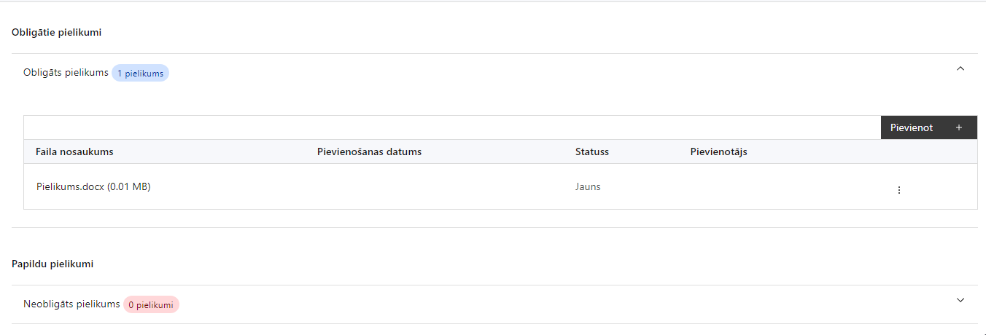

Pielikumi, kas jāpievieno:

Šajā sadaļā projekta iesniedzējs:

Projekta iesniegumam pievieno šādus obligātos pielikumus:
- projekta iesnieguma sadaļā "Projekta budžeta kopsavilkums" iekļauto izmaksu aprēķina atšifrējumu, kas pamato projekta budžetā iekļauto izmaksu apmēru,
- Izmaksu aprēķina skaidrojumā iekļauj informāciju:
- par projekta vadības un īstenošanas personāla izmaksās iekļautajiem izmaksu veidiem (atlīdzība, veselības apdrošināšana u.tml.) to apmēru un tā noteikšanu, noslodzi projektā, kā arī informāciju, kas liecina, ka projektā iekļautā atlīdzība atbilst projekta iesniedzēja iestādes atlīdzības sistēmā noteiktajai samaksai par līdzvērtīga darba veikšanu;
- kas pamato plānoto pasākumu, aktivitāšu, pakalpojumu u.tml. izmaksu apmēru.

Pielikumi, kas jāpievieno, ja attiecināms
Projekta iesniegumam pievieno papildu informāciju, kas nepieciešama projekta iesnieguma vērtēšanai, ja to nav iespējams integrēt projekta iesniegumā, piemēram:
- projekta iesnieguma sadaļu vai pielikumu tulkojums;
- projekta personālam paredzētais materiāltehniskais nodrošinājums;
- u.c.

SADAĻA - APLIECINĀJUMI

Obligātie apliecinājumi

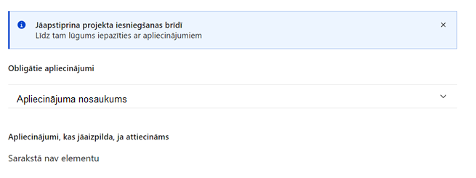

Šajā sadaļā projekta iesniedzējs:

Projekta iesniegšanas brīdī apstiprina visus obligātos apliecinājumus, t.sk. arī:
- "Apliecinājums";
- “Apliecinājums par projekta īstenošanas nosacījumu ievērošanu";
- "Apliecinājums par informētību attiecībā uz interešu konflikta jautājumu regulējumu un to integrāciju iekšējās kontroles sistēmā".

Apliecinājums
Manis pārstāvētā projekta iesniedzēja un sadarbības partnera, ja tāds projektā ir paredzēts, vārdā apliecinu, ka:
- projekta iesniedzējs un tā sadarbības partneris, ja tāds projektā ir paredzēts, t. sk. projekta iesniedzēja un sadarbības partnera, ja tāds projektā ir paredzēts, valdes vai padomes loceklis vai prokūrists, vai persona, kura ir pilnvarota pārstāvēt projekta iesniedzēju vai sadarbības partneri ar filiāli saistītās darbībās, neatbilst nevienam no Eiropas Savienības fondu 2021.–2027. gada plānošanas perioda vadības likuma 22. panta pirmajā daļā minētajiem projektu iesniedzēju izslēgšanas noteikumiem (nav attiecināms uz tiešās vai pastarpinātās pārvaldes iestādēm, atvasinātām publiskām personām, citām valsts iestādēm);
- projekta iesniedzēja rīcībā ir pietiekami finanšu resursi projekta īstenošanas nodrošināšanai pienācīgā apjomā (nav attiecināms uz valsts budžeta iestādēm);
- projekta iesniegumā un tā pielikumos sniegtās ziņas atbilst patiesībai un projekta īstenošanai pieprasītais Eiropas Savienības fonda līdzfinansējums tiks izmantots saskaņā ar projekta iesniegumā noteikto;
- nav zināmu iemeslu, kādēļ šis projekts nevarētu tikt īstenots vai varētu tikt aizkavēta tā īstenošana, un apstiprinu, ka projektā noteiktās saistības iespējams veikt normatīvajos aktos par attiecīgās Eiropas Savienības fonda specifiskā atbalsta mērķa vai tā pasākuma īstenošanu noteiktajos termiņos;
- atbilstoši normatīvo aktu nosacījumiem projekts netiek un nav ticis finansēts/līdzfinansēts no citiem Eiropas Savienības finanšu avotiem vai citiem ārvalstu finanšu instrumentiem, kā arī valsts un pašvaldību budžeta līdzekļiem, un projekta ietvaros plānotās darbības nepārklājas ar darbībām, kas tiek finansētas citu Eiropas Savienības fondu specifisko atbalsta mērķu un citu ārvalstu finanšu instrumentu ietvaros, kā arī no valsts un pašvaldību budžeta līdzekļiem, un projekta iesnieguma apstiprināšanas gadījumā šis projekta iesniegums un tajā minētās plānotās darbības netiks iesniegtas finansēšanai/līdzfinansēšanai no citiem finanšu avotiem;
- projekta iesniegumam pievienotie dokumentu atvasinājumi, ja tādi ir pievienoti, atbilst manā rīcībā esošiem dokumentu oriģināliem;
- projekta iesniegumam pievienoto dokumentu tulkojumi, ja tādi ir pievienoti, ir pareizi;
- esmu iepazinies(-usies), ar attiecīgā Eiropas Savienības fonda specifiskā atbalsta mērķa, tā pasākuma vai atlases kārtas nosacījumiem un atlases nolikumā noteiktajām prasībām;
- piekrītu projekta iesniegumā norādīto datu apstrādei Kohēzijas politikas fondu vadības informācijas sistēmā un to nodošanai citām valsts informācijas sistēmām, institūcijām.
Apzinos, ka:
- projektu var neapstiprināt līdzfinansēšanai no Eiropas Savienības fonda, ja projekta iesniegums nav pilnībā un kvalitatīvi aizpildīts, normatīvajos aktos par attiecīgā Eiropas Savienības fonda specifiskā atbalsta mērķa, tā pasākuma vai atlases kārtas īstenošanu plānotais Eiropas Savienības fonda finansējums projekta apstiprināšanas brīdī ir izlietots vai citos projektu iesniegumu atlases nolikumā noteiktajos gadījumos;
- projekta izmaksu pieauguma gadījumā projekta iesniedzējs sedz visas izmaksas, kas var rasties izmaksu svārstību rezultātā;
- projekts būs jāīsteno saskaņā ar projekta iesniegumā paredzētajām darbībām un rezultāti jāuztur atbilstoši projekta iesniegumā minētajam;
- nepatiesas apliecinājumā sniegtās informācijas gadījumā normatīvajos aktos noteiktās sankcijas var tikt uzsāktas gan pret mani, gan arī pret manis pārstāvēto juridisko personu – projekta iesniedzēju.

Apliecinājums par projekta īstenošanas nosacījumu ievērošanu

Apliecinu, ka
- Projekta īstenošanai nepieciešamo preču un pakalpojumu iegāde tika/tiks veikta saskaņā ar normatīvajiem aktiem publisko iepirkumu jomā, īstenojot atklātu, pārredzamu, nediskriminējošu un konkurenci nodrošinošu konkursa procedūru.
- Ministru kabineta 2023. gada 5. septembra noteikumu Nr.511 “Eiropas Savienības kohēzijas politikas programmas 2021.–2027. gadam 4.3.4. specifiskā atbalsta mērķa “Sekmēt aktīvu iekļaušanu, lai veicinātu vienlīdzīgas iespējas, nediskriminēšanu un aktīvu līdzdalību, kā arī uzlabotu nodarbināmību, jo īpaši attiecībā uz nelabvēlīgā situācijā esošām grupām” 4.3.4.3. pasākuma “Pasākumi ģimenes un darba dzīves saskaņošanai” pirmās kārtas īstenošanas noteikumi” (turpmāk – MK noteikumi) 13.1. apakšpunktā minētās atbalstāmās darbības īstenošanā izvēlētais pakalpojuma sniedzējs veiks vismaz 15 izvērtējumus šādās politikas jomās:
  - darba tirgus, darba tiesības un darba aizsardzība;
  - sociālais darbs un sociālie pakalpojumi;
  - bērnu un ģimenes tiesības;
  - personu ar invaliditāti vienlīdzīgas iespējas un vides un informācijas piekļūstamība;
  - dzimumu līdztiesība;
  - sociālā iekļaušana.
- Projekta īstenošanā MK noteikumu 13.2. apakšdarbībā minētās atbalstāmās darbības ietvaros izvēlētais pakalpojuma sniedzējs:
  - 1. izstrādās sabiedrības izpratnes un informētības paaugstināšanas pasākumu īstenošanas stratēģiju;
  - 2. atbilstoši MK noteikumu 20.1. apakšpunktā minētajai stratēģijai īstenos sabiedrības izpratnes un informētības paaugstināšanas pasākumus, tai skaitā nodrošinās publikācijas medijos, sociālo tīklu aktivitātes, vides un televīzijas reklāmas, televīzijas sižetus un video rullīšus, radio pārraides, diskusijas, seminārus, domnīcas, konferences, sadarbības tīklu veidošanu, sabiedriskās domas aptaujas par ģimenes un darba dzīves saskaņošanas un dzīves kvalitātes uzlabošanas dažādiem aspektiem un vienlīdzīgu iespēju un nediskriminācijas jautājumiem.
- Tiks ievēroti normatīvie akti par kārtību, kādā publiska persona pasūta pētījumus MK noteikumu 13.1. apakšpunktā minētās atbalstāmas darbības īstenošanā.

Apliecinājums par informētību attiecībā uz interešu konflikta jautājumu regulējumu un to integrāciju iekšējās kontroles sistēmā

apliecinu, ka:
- esmu informēts(-a) par Eiropas Parlamenta un Padomes 2018. gada 18. jūlija Regulas (ES, Euratom) Nr. 2018/1046 par finanšu noteikumiem, ko piemēro Savienības vispārējam budžetam, ar kuru groza Regulas (ES) Nr. 1296/2013, (ES) Nr. 1301/2013, (ES) Nr. 1303/2013, (ES) Nr. 1304/2013, (ES) Nr. 1309/2013, (ES) Nr. 1316/2013, (ES) Nr. 223/2014, (ES) Nr. 283/2014 un Lēmumu Nr. 541/2014/ES un atceļ Regulu (ES, Euratom) Nr. 966/2012 (turpmāk – Finanšu regula), Eiropas Parlamenta un Padomes 2014. gada 26. februāra Direktīvas Nr. 2014/24/ES par publisko iepirkumu un ar ko atceļ Direktīvu 2004/18/EK, likuma "Par interešu konflikta novēršanu valsts amatpersonu darbībā" un Eiropas Komisijas paziņojuma Nr. C/2021/2119 "Norādījumi par izvairīšanos no interešu konfliktiem un to pārvaldību saskaņā ar Finanšu regulu 2021/C 121/01" prasībām un apņemos tās ievērot;
- organizācijā ir izveidota iekšējās kontroles sistēma korupcijas un interešu konflikta riska novēršanai publiskas personas institūcijā atbilstoši Ministru kabineta 2017. gada 17. oktobra noteikumu Nr. 630 "Noteikumi par iekšējās kontroles sistēmas pamatprasībām korupcijas un interešu konflikta riska novēršanai publiskas personas institūcijā" prasībām, kas sevī ietver arī:
- pasākumus interešu konflikta riska kontrolei (preventīvus pasākumus un konstatēšanas pasākumus interešu konflikta riska kontrolei, t. sk. paziņošanas procedūru, labošanas pasākumus), tai skaitā ietverot informāciju par interešu konflikta novēršanu saskaņā ar Finanšu regulas 61. pantu;
- pasākumus krāpšanas un korupcijas risku novēršanai;
- iekšējās informācijas aprites un komunikācijas pasākumus par interešu konflikta, krāpšanas un korupcijas riska novēršanu;
- ētikas kodeksu;
- kārtību, kā darbiniekiem ir jārīkojas gadījumā, ja tie vēlas ziņot par iespējamiem pārkāpumiem (tai skaitā iespējamām koruptīvām darbībām), ietverot pasākumus, lai nodrošinātu ziņotāja anonimitāti un aizsardzību;
- pasākumus aizliegto vienošanos riska kontrolei;
- dubultā finansējuma novēršanas mehānismu pret citiem finansēšanas avotiem, tai skaitā pret Eiropas Savienības kohēzijas politikas programmu 2021.–2027.gadam, Eiropas Savienības struktūrfondu un Kohēzijas fonda 2014.–2020.gada plānošanas perioda darbības programmu "Izaugsme un nodarbinātība" un citiem ārvalstu finanšu instrumentiem;
- trauksmes celšanas sistēmu;
- procedūru disciplināratbildības piemērošanai;
- ziņošanas mehānismu kompetentajām iestādēm par potenciāliem administratīviem vai kriminālpārkāpumiem.

Apliecinājumi, kas jāaizpilda, ja attiecināms
Šajā pasākumā nav paredzēti apliecinājumi, kas jāaizpilda, ja attiecināms.

Saskaņā ar Ministru kabineta 2023.gda 24.aprīļa noteikumiem Nr.205 “Valsts budžeta līdzekļu plānošanas kārtība Eiropas Savienības fondu projektu īstenošanai un maksājumu veikšanai 2021.–2027. gada plānošanas periodā”.
Atbildīgās iestādes izstrādātā personāla atlīdzības izmaksu vienotās likmes un tās piemērošanas metodika, kas pēc apstiprināšanas tiks publicēta tīmekļa vietnē https://www.esfondi.lv/normativie-akti-un-dokumenti/2021-2027-planosanas-periods sadaļas “ ES fondi” apakšsadaļas “Vadlīnijas un skaidrojumi” iedaļā “Atbildīgo iestāžu izstrādātās vienkāršoto izmaksu metodikas”. ! Pēc personāla izmaksu metodikas apstiprināšanas, projekta vadības un īstenošanas personāla atlīdzības izmaksas, kas nebūs faktiski veiktas, tiks iekļautas atsevišķā izmaksu pozīcijā, piemērojot šīm izmaksām metodikā noteikto vienoto likmi.
“Vienas vienības izmaksu standarta likmes aprēķina un piemērošanas metodika 1 km izmaksām darbības programmas “Izaugsme un nodarbinātība” un Eiropas Savienības kohēzijas politikas programmas 2021.–2027.gadam īstenošanai” - https://www.esfondi.lv/normativie-akti-un-dokumenti/2021-2027-planosanas-periods/vienas-vienibas-izmaksu-standarta-likmes-aprekina-un-piemerosanas-metodika-1-km-izmaksam-darbibas-programmas-izaugsme-un-nodarbinatiba-un-eiropas-savienibas-kohezijas-politikas-programmas-2021-2027-gadam-istenosanai
“Vienas vienības izmaksu standarta likmes aprēķina un piemērošanas metodika iekšzemes komandējumu izmaksām darbības programmas “Izaugsme un nodarbinātība” un Eiropas Savienības kohēzijas politikas programmas 2021.–2027.gadam īstenošanai” - https://www.esfondi.lv/normativie-akti-un-dokumenti/2021-2027-planosanas-periods/vienas-vienibas-izmaksu-standarta-likmes-aprekina-un-piemerosanas-metodika-iekszemes-komandejumu-izmaksam-darbibas-programmas-izaugsme-un-nodarbinatiba-un-eiropas-savienibas-kohezijas-politikas-programmas-2021-2027-gadam-istenosanai
“Vienas vienības izmaksu standarta likmes aprēķina un piemērošanas metodika 1 km izmaksām darbības programmas “Izaugsme un nodarbinātība” un Eiropas Savienības kohēzijas politikas programmas 2021.–2027.gadam īstenošanai” - https://www.esfondi.lv/normativie-akti-un-dokumenti/2021-2027-planosanas-periods/vienas-vienibas-izmaksu-standarta-likmes-aprekina-un-piemerosanas-metodika-1-km-izmaksam-darbibas-programmas-izaugsme-un-nodarbinatiba-un-eiropas-savienibas-kohezijas-politikas-programmas-2021-2027-gadam-istenosanai
“Vienas vienības izmaksu standarta likmes aprēķina un piemērošanas metodika iekšzemes komandējumu izmaksām darbības programmas “Izaugsme un nodarbinātība” un Eiropas Savienības kohēzijas politikas programmas 2021.–2027.gadam īstenošanai” - https://www.esfondi.lv/normativie-akti-un-dokumenti/2021-2027-planosanas-periods/vienas-vienibas-izmaksu-standarta-likmes-aprekina-un-piemerosanas-metodika-iekszemes-komandejumu-izmaksam-darbibas-programmas-izaugsme-un-nodarbinatiba-un-eiropas-savienibas-kohezijas-politikas-programmas-2021-2027-gadam-istenosanai
Tirgus izpēte var notikt dažādos veidos, piemēram, izsūtot e-pastus potenciālajiem piegādātājiem, veicot telefonisku aptauju, balstoties uz ekspertu slēdzieniem u.tml., nepieciešams nodrošināt tirgus izpētes dokumentēšanu, lai būtu pierādījums tam, kā notikusi attiecīgā pretendenta izvēle.

